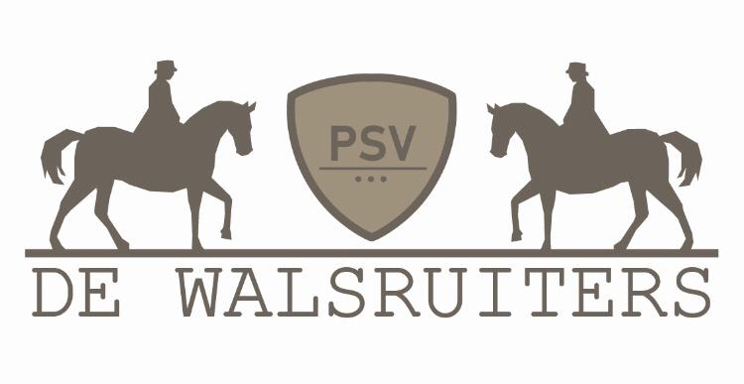
Privacyverklaring

Dit is de privacyverklaring van PSV De Walsruiters, gevestigd te Gendringen , ingeschreven in het handelsregister van de Kamer van Koophandel onder nummer 40122889 , hierna te noemen: `de vereniging`.
Bewust of onbewust deelt u persoonsgegevens met ons. Wij vinden het van belang dat zorgvuldig wordt omgegaan met uw persoonsgegevens. Daarom hebben wij in deze verklaring voor u uiteengezet hoe wij met uw persoonsgegevens omgaan en welke rechten u heeft. Heeft u vragen naar aanleiding van het lezen van dit statement, stel uw vraag dan gerust per email aan psvdewalsruiters@hotmail.com.
In onderstaande tabel kunt u snel en eenvoudig terugvinden met welk doel we welke persoonsgegevens van u verzamelen, hoelang wij deze bewaren en wie deze persoonsgegevens eventueel van ons ontvangen.

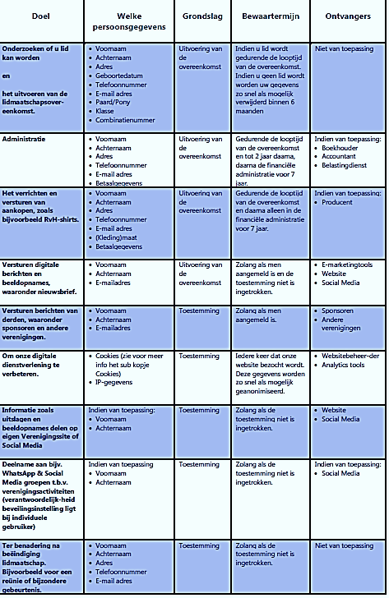
Gebruik van beeldmateriaal van leden
Tijdens eigen activiteiten van de vereniging (denk aan lessen, feestavond, onderlinge wedstrijden enz.) worden er zo nu en dan beeldopnames gemaakt in de vorm van foto’s en/of video’s om te gebruiken op de website van de vereniging of social media-pagina’s van de vereniging. Leden van De Walsruiters geven hiervoor expliciet via het inschrijfformulier wel/geen toestemming. In alle andere gevallen (zoals bij wedstrijden georganiseerd door De Walsruiters) gelden de afspraken zoals te lezen in de tabel op pagina 2.

Cookies
Een cookie is een klein tekstbestand die met de pagina’s van een websites wordt meegestuurd en door de browser op uw computer, tablet of mobiele telefoon wordt opgeslagen. We gebruiken cookies om u meer service te bieden bij het bezoeken van onze website, die daardoor makkelijker wordt in gebruik. Cookies zorgen er bijvoorbeeld voor dat u ingelogd kan blijven op een website of dat uw voorkeuren, zoals locatie- en taalinstellingen, worden onthouden. We kunnen dankzij cookies zien hoe vaak onze websites - en welke pagina’s - door bezoekers worden bekeken. Voor het plaatsen van bepaalde cookies moet u eerst toestemming te geven, voordat deze cookies mogen worden gebruikt. Deze toestemming is niet nodig indien en voor zover het technisch noodzakelijke (functionele) cookies en analytische cookies betreft, in de zin van de toepasselijke wetgeving, zoals artikel 11.7a lid 3 Telecommunicatiewet en de ePrivacy Verordening. U kunt uw toestemming voor cookies altijd weer intrekken, door uw internetinstellingen te wijzigen. Meer informatie omtrent het in- en uitschakelen en het verwijderen van cookies kunt u vinden in de Help-functie van uw browser.
Verstrekking van persoonsgegevens aan derden
Zonder uw toestemming verstrekt de vereniging uw persoonsgegevens alleen aan derden als dit noodzakelijk is voor de uitvoering van de Overeenkomst die de Vereniging met u heeft, tenzij de Vereniging wettelijk verplicht is om uw persoonsgegevens te verstrekken aan deze derden. In de tabel op pagina 2 van de privacyverklaring treft u een overzicht aan van de situaties waarin persoonsgegevens aan derden worden verstrekt.
Inzage, correctie en verwijdering van persoonsgegevens
U hebt het recht de vereniging te verzoeken om inzage in uw persoonsgegevens (tenzij de Vereniging op grond van de Algemene Verordening Gegevensbescherming (AVG) niet gehouden is deze inzage te verschaffen) en om uw gegevens te laten aanvullen, verwijderen of af te schermen. U dient zich bij een dergelijk verzoek te identificeren. Indien u wenst dat uw gegevens verwijderd worden, zal de vereniging deze verwijdering doorgeven aan alle andere organisaties die de betreffende gegevens van de Vereniging hebben ontvangen.
Beveiliging persoonsgegevens
De vereniging treft passende maatregelen om uw persoonsgegevens te beveiligen tegen verlies, ongeautoriseerde toegang, publicatie en onrechtmatige verwerking.
Minderjarigen
Indien u zich als minderjarige wenst te registreren dient u toestemming van een ouder of voogd te hebben.
Links naar andere websites
De website kan links naar andere websites bevatten. Deze Privacyverklaring is alleen van toepassing op de websites van de Vereniging. Andere websites kunnen hun eigen privacybeleid hanteren. De vereniging raadt u aan om voor het gebruik van andere websites altijd de betreffende privacyverklaring van die websites te raadplegen.
Wijziging van het privacy beleid
Op de websites zal steeds de meest recente versie van ons Privacyverklaring worden opgenomen. Bij belangrijke wijzigingen zal de vereniging u per e-mail en via de website informeren.

Contactgegevens
Indien u vragen hebt over de verwerking van uw persoonsgegevens of de vereniging wilt verzoeken tot inzage, correctie en/of verwijdering van uw persoonsgegevens, kunt u contact opnemen via onderstaande contactgegevens:
PSV De Walsruiters
E-mail: psvdewalsruiters@hotmail.com

